 |  | Министерство труда  и социальной защиты Российской Федерации |  | ФГБУ ФНОЦ МСЭ  и Р им. Г.А. Альбрехта Минтруда России
 | ФЕДЕРАЛЬНЫЙ РЕСУРСНЫЙ (ИНФОРМАЦИОННО-МЕТОДИЧЕСКИЙ) ЦЕНТР ПО ФОРМИРОВАНИЮ ДОСТУПНОЙ СРЕДЫ ДЛЯ ИНВАЛИДОВ И ДРУГИХ МАЛОМОБИЛЬНЫХ ГРУПП НАСЕЛЕНИЯ
_____________________________________________________________________________________________________________________________

План проведения просветительских семинаров по вопросам формирования доступной среды для инвалидов и маломобильных групп населения
в первом полугодии 2026 года

Участники: | - руководители и специалисты организаций различной ведомственной принадлежности, ответственные за решение вопросов формирования доступной среды в организациях;  - специалисты государственных органов исполнительной власти и органов местного самоуправления, ответственные за обеспечение доступной среды для инвалидов;  - представители общественных объединений инвалидов, вовлеченные  в решение вопросов доступности объектов и услуг
Формат проведения: | дистанционно на платформе МТС Линк  онлайн вебинар
Условия участия: | бесплатно  предварительная регистрация по ссылке:  https://my.mts-link.ru/course-info/frcds2026  или QR-коду  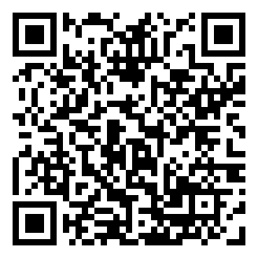
Информируем, что план проведения семинаров во втором полугодии будет размещен на платформе МТС Линк и сайте Федерального ресурсного центра
в июне 2026 года.

Доступная среда в решении национальных целей и задач
№ п/п | ФИО и должность докладчика | Тема семинара и основные вопросы | Дата, время проведения семинара
1 | Мирошниченко Оксана Анатольевна, канд. психол. наук, директор Федерального ресурсного (информационно-методического) центра по формированию доступной среды для инвалидов и других маломобильных групп населения ФГБУ ФНОЦ МСЭ и Р им. Г.А. Альбрехта Минтруда России;  Ческидова Ольга Сергеевна, начальник консультационно-методического отдела Федерального ресурсного (информационно-методического) центра по формированию доступной среды для инвалидов и других маломобильных групп населения ФГБУ ФНОЦ МСЭ и Р им. Г.А. Альбрехта Минтруда России | Законодательные направления и документационное обеспечение: доступная среда – 2026  - основные изменения в законодательстве в сфере доступной среды в различных отраслях;  - вопросы документационного обеспечения в организации в сфере доступной среды | 11 февраля 2026 года  в 09:30 по московскому времени
2 | Лушников Александр Александрович, канд. ист. наук, главный методолог АНО «Квартал Луи», член Общественной палаты Пензенской области | Создание доступной среды для инвалидов в жилых помещениях и на объектах социальной инфраструктуры  - рекомендации по созданию доступной среды для инвалидов в жилых помещениях и на объектах социальной инфраструктуры;  - практический опыт организации доступной среды для инвалидов в жилых помещениях и на объектах социальной инфраструктуры (опыт арт-поместья «Новые берега» АНО «Квартал Луи») | 04 марта 2026 года  в 09:30 по московскому времени
3 | Енин Дмитрий Владимирович, канд. тех. наук, директор ООО «Институт прикладных транспортных технологий», доцент кафедры «Логистика» ФГБОУ ВО «Московский автомобильно-дорожный государственный технический университет» | Организация доступности для инвалидов автомобильного и городского наземного электрического транспорта  - нормативное регулирование в области обеспечения доступности для инвалидов транспортного обслуживания населения на автомобильном и городском наземном электрическом транспорте;  - обеспечение доступности для инвалидов транспортных средств общего пользования;  - обеспечение доступности для инвалидов остановочных пунктов;  - особенности организации и предоставления транспортных услуг инвалидам в рассматриваемой сфере деятельности со стороны органов исполнительной власти и перевозчиков | 25 марта 2026 года  в 09:30 по московскому времени
4 | Пикалова Дарья Викторовна, директор Федерального центра качества технических средств реабилитации ФГБУ ФНОЦ МСЭ и Р им. Г.А. Альбрехта Минтруда России | Технические средства реабилитации как инструмент обеспечения доступной среды для инвалидов  - виды технических средств реабилитации;  - особенности и значение технических средств реабилитации в сфере доступной среды | 08 апреля 2026 года  в 09:30 по московскому времени
5 | Осиновская Вера Борисовна, заместитель начальника отдела контроля за соблюдением требований доступности для инвалидов объектов и услуг ГБУ «Ресурсный центр для инвалидов» Департамента труда и социальной защиты населения города Москвы | Паспортизация объектов социальной инфраструктуры: опыт города Москвы  - порядок оформления документации при паспортизации объектов социальной инфраструктуры;  - практические подходы к паспортизации объектов социальной инфраструктуры | 29 апреля  2026 года  в 09:30 по московскому времени
6 | Котов Тимофей Михайлович, заместитель директора Федерального центра качества технических средств реабилитации ФГБУ ФНОЦ МСЭ и Р им. Г.А. Альбрехта Минтруда России | Создание доступной среды при трудоустройстве инвалидов  - нормативное правовое обеспечение вопросов создания доступной среды при трудоустройстве инвалидов;  - рекомендации по обеспечению доступной среды при трудоустройстве инвалидов | 20 мая  2026 года  в 09:30 по московскому времени
7 | Ивашкина Юлия Юрьевна, заместитель директора Федерального ресурсного (информационно-методического) центра по формированию доступной среды для инвалидов и других маломобильных групп населения ФГБУ ФНОЦ МСЭ и Р им. Г.А. Альбрехта Минтруда России | Обеспечение информационной доступности для инвалидов и маломобильных групп населения  - средства связи, информирования, навигации и сигнализации для инвалидов и маломобильных групп населения (МГН);  - цифровая и когнитивная доступность для инвалидов и МГН;  - информация об условиях доступности для инвалидов и МГН | 17 июня 2026 года  в 09:30 по московскому времени

Инструкция для участников по подключению и участию в семинарах
на платформе МТС Линк

Семинары проводятся в дистанционном формате на платформе MTC Линк. Участие в семинарах доступно как в онлайн формате, так и в автономном режиме
с самостоятельным изучением прилагаемых материалов (видеозаписи, презентационные и методические материалы) в удобное для слушателя время.
Запись на семинары осуществляется по ссылке: https://my.mts-link.ru/course-info/frcds2026.
Для участия в семинаре Вы можете использовать любое устройство, имеющее выход в Интернет с возможностью принимать звук и видео. Наиболее предпочтительными браузерами для стабильного и качественного подключения являются Google Chrome, Microsoft Edge, Яндекс.Браузер (обновленная версия).
Для записи и участия на семинарах необходимо выполнить следующие шаги:

Шаг 1. Перейти по ссылке https://my.mts-link.ru/course-info/frcds2026,
далее необходимо нажать на кнопку «ЗАПИСАТЬСЯ»
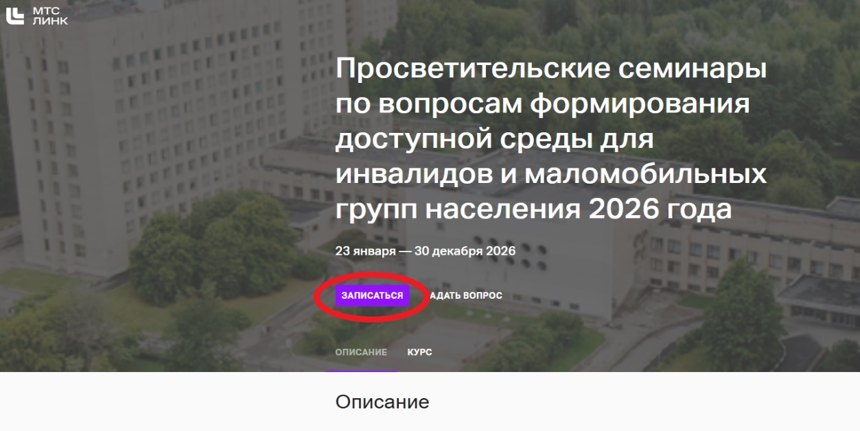

Шаг 2. Необходимо создать личный кабинет (аккаунт) на платформе МТС Линк, нажав кнопку «ЗАРЕГИСТРИРОВАТЬСЯ». Для ранее зарегистрировавшихся пользователей на платформе МТС Линк необходимо только ввести свой логин и пароль для входа.

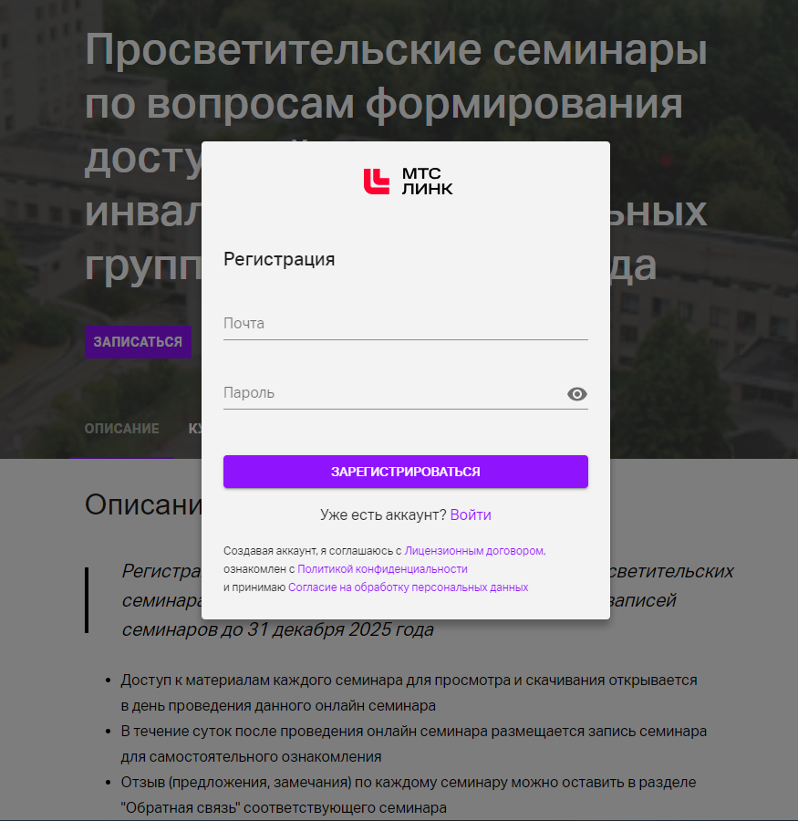

Шаг 3. Заполните регистрационную форму участника семинаров и нажмите
на кнопку «ЗАРЕГИСТРИРОВАТЬСЯ»
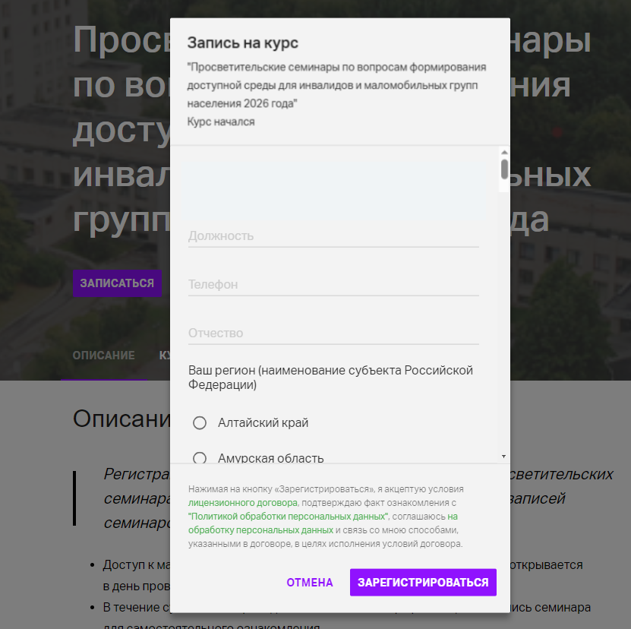
Шаг 4. После успешной записи на семинары нажмите на кнопку «НАЧАТЬ»
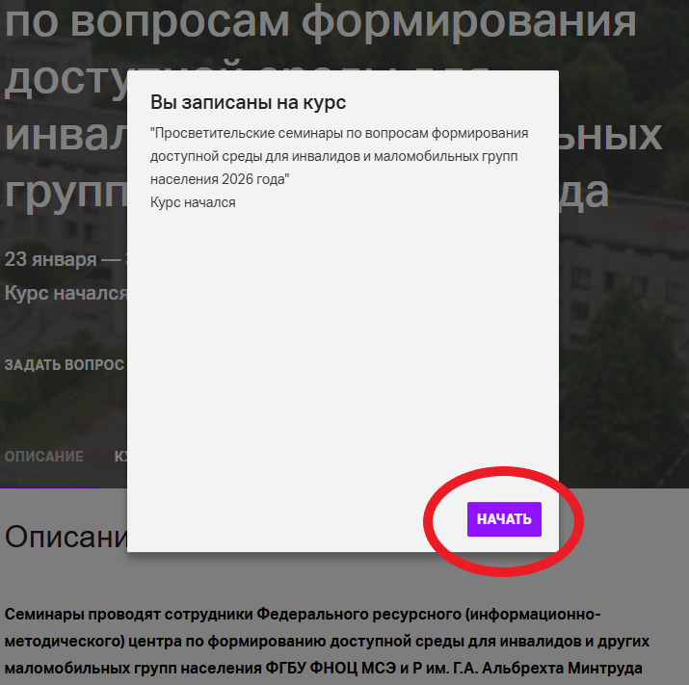

Шаг 5. Доступ к первому семинару и его методическим материалам откроется непосредственно в день проведения первого семинара.
Доступ к следующим семинарам также будет открываться в соответствии с датой их проведения. К уже проведенным семинарам, его материалам и записям доступ будет свободный.
В день проведения семинара необходимо зайти в раздел «Онлайн-урок» и нажать на кнопку «ПОДКЛЮЧИТЬСЯ»
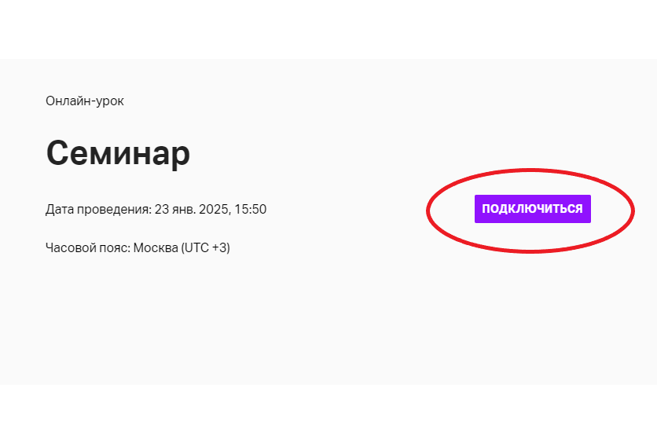
Шаг 6. В течение суток со дня проведения онлайн семинара появится запись семинара, доступная для просмотра
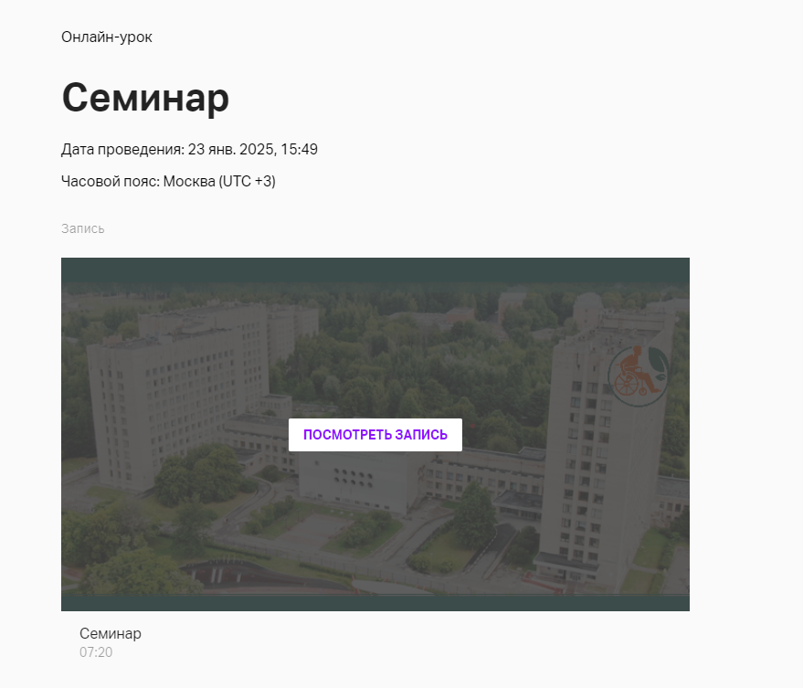

Шаг 7. При возникновении вопросов по организации семинаров можете задать вопрос организаторам, нажав на кнопку в правом верхнем углу, как указано на фото
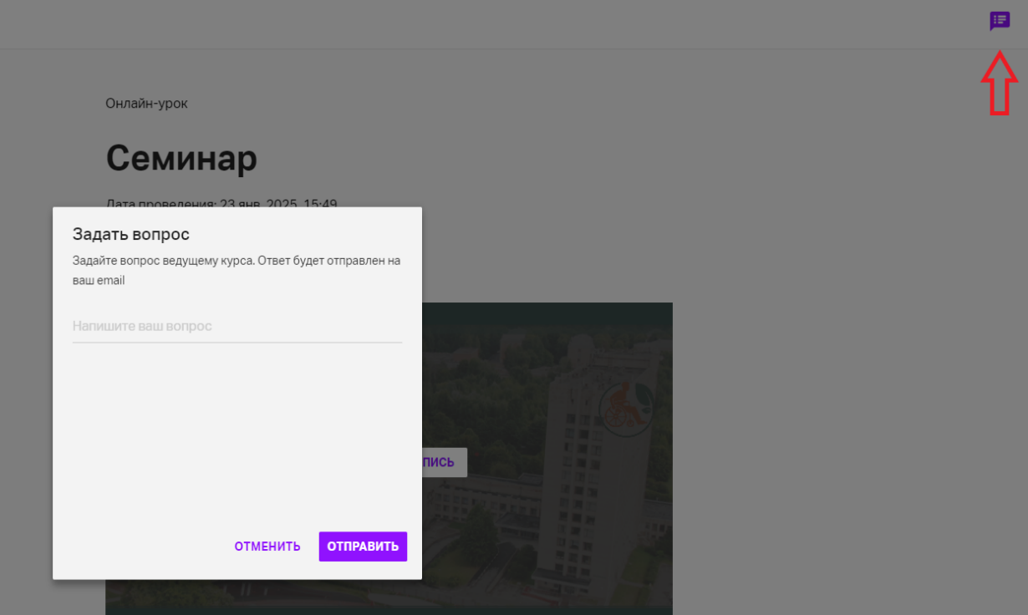

Шаг 8. Переход по семинарам осуществляется в левом блоке при помощи нажатия на интересующий блок
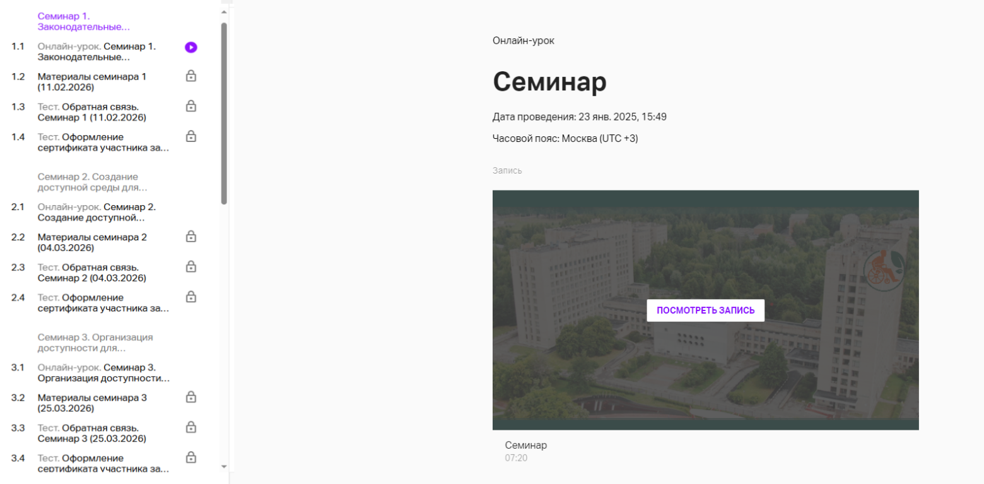

Дополнительно вся необходимая информация размещена на сайте Федерального центра в разделе «Семинары» по ссылке: https://www.frcds.ru/seminary/.
Контактное лицо в Федеральном центре – Ческидова Ольга Сергеевна,
тел.: 8 (812) 542- 83-75, эл. почта: kudrya_os@frcds.ru.

